給食で食を考えましょう‼

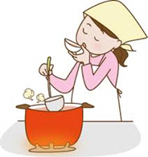
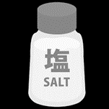
減 塩 ～給食での工夫～
学校給食では減塩になるようにだしや香辛料を生かし、様々な味つけの献立を組み合わせています。
また、食材のもつおいしさや風味がしっかり感じられるように、旬の時期にとれた新鮮で良質な食品を調理しています。給食の献立を参考にしてご家庭でも取り入れてみましょう。

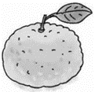
だし（うま味）

酸味

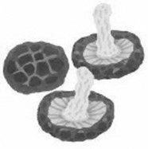
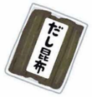
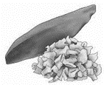

ゆず（果汁）
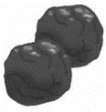
干ししいたけ

けずりぶし
ワインビネガー

にぼし
だしこんぶ
トマト（缶）
だしこんぶやけずりぶし、にぼしのほか、
干ししいたけのもどし汁などを使っています。
梅肉
レモン
様々な酸味のある食品を使っています。

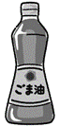
香りとコク
香ばしさ


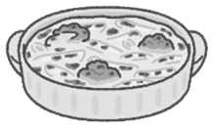
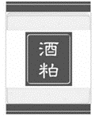

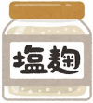
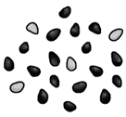

トンカツ
塩こうじ
ごま
ごま油
酒かす
グラタン
食塩が控え目でもおいしくいただけるよう、深い味わいをプラスしています。
焼き物、揚げ物はこんがりと香ばしくきつね色に仕上げています。

学校給食の献立は、上の表のエネルギーやたんぱく質、ビタミン類等の基準量を満たすように、１ヵ月平均で考えます。
摂取しにくいカルシウムやビタミン類は、小魚や海そう、野菜などを多く登場させることで補っています。
これらの栄養価は、
「残さず食べてこそ」身につきます
年とともに、好ききらいは克服できることが多いようです。成長期の中学生にとって、偏りのない栄養バランスの良い食生活をおくることがとても大切です。
献立については、栄養価はもちろん、四季折々の行事にそった献立や諸外国の料理の
紹介、また旬の食品などを使い、
魅力のある給食になるように
しています。

残
食
よう!!
さ
ず
べ




香味野菜・香辛料など
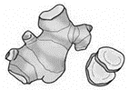



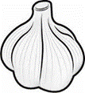
しょうが
カレー粉
セロリ
赤じそ
にんにく
パセリ
ローレル
バジル

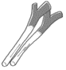

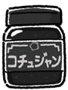

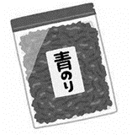


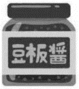
さんしょう
ラー油
トウバンジャン
コチジャン
テンメンジャン
ねぎ
こしょう
青のり
焼きのり
しょうがやにんにくで下味をつけたり、ねぎやのりの風味、ピリ辛味を生かしたりした献立もあります。

★健康を維持できるよう、給食献立を活用して減塩の習慣を身に付けましょう！

